Шевченко Виталий Николаевич 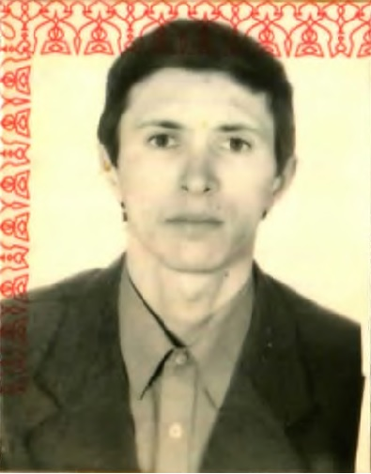
Резюме
График работы: Полный день
ЛИЧНАЯ ИНФОРМАЦИЯ | Дата рождения: 31 августа 1979 год (43 года)  Гражданство: Российская Федерация  Образование: Высшее  Семейное положение: Женат (Есть ребенок)
КОНТАКТНАЯ ИНФОРМАЦИЯ | Телефон: +7 904 526 42 50  Электронная почта: vitas059@mail.ru
ОПЫТ РАБОТЫ | Период работы: февраля 2019 – н.в.  Должность: Главный инженер  Организация: АТП «ГРИНН» филиал АО «Корпорация «ГРИНН»  Период работы: ноябрь 2009 – февраль 2019  Должность: Начальник технического отдела  Организация: АТП «ГРИНН» филиал АО «Корпорация «ГРИНН».  Период работы: декабрь 2004 – ноябрь 2009  Должность: Инженер технического отдела  Организация: АТП «ГРИНН» филиал ЗАО «Корпорация «ГРИНН».  Период работы: июль 2003 – октябрь 2004  Должность: Заместитель инженера  Организация: Сельскохозяйственный производственный кооператив «ПОБЕДА».
Образование | Учебное заведение: Курская государственная сельскохозяйственная академия имени профессора И.И. Иванова  Год окончания: 2003 (20 лет назад).  Факультет: Инженерный.  Специальность: «Сервис и техническая эксплуатация транспортных и технологических машин и оборудования в сельском хозяйстве».
О СЕБЕ | Компьютерные навыки:  На уровне опытного пользователя (печать, сканирование, копирование, редактирование) документов, электронная почта, Microsoft Word, Microsoft Excel, Microsoft Power Point, Photoshop, Компас 3D, 1С8 Бухгалтерия, Контур Экстерн, Диадок.  Наличие водительских прав:  Водительское удостоверение Категорий В, С.  Год получения 2001 г.  Личные качества:  Ответственность, пунктуальность, внимательность, исполнительность, сдержанность, активность, обучаемость и желание учиться новому.  Дополнительная информация:  Веду здоровый и активный образ жизни.

